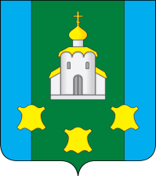
МОЛОДЕЖНАЯ ПАЛАТА ПРИ СОВЕТЕ ДЕПУТАТОВ
БОГОРОДСКОГО МУНИЦИПАЛЬНОГО ОКРУГА
НИЖЕГОРОДСКОЙ ОБЛАСТИ

Р Е Ш Е Н И Е

 | 19.09.2023 |  | № | 18

Об объявлении старта набора в состав Совета молодежи при
Молодежной палате Богородского муниципального округа
Нижегородской области

В соответствии с п. 3.2. ст. 13.1 Регламента Молодежной палаты при Совете депутатов Богородского муниципального округа Нижегородской области, утверждённого распоряжением председателя Совета депутатов Богородского муниципального округа Нижегородской области от 17.02.2023 г. № 5-р и решением Молодежной палаты при Совете депутатов Богородского муниципального округа Нижегородской области № 16 от 19.09.2023 г. «О создании Совета молодежи при Молодежной палате Богородского муниципального округа Нижегородской области»,
Молодежная палата РЕШИЛА:
1. Объявить старт набора в состав Совета молодежи при Молодежной палате Богородского муниципального округа Нижегородской области с 25 сентября 2023 г. до окончания срока полномочий Молодежной палаты.
2. Настоящее решение вступает в силу со дня его подписания.

Председатель Молодежной палаты В.Д.Топков

Секретарь Молодежной палаты О.В.Попкова

